第７回 KIUハングル・スピーチコンテスト
参加申込書

学校名
氏名
連絡先 | （住 所）
 | （TEL） | （Mail）
出場区分  （○をつける） | 課題朗読の部 | 自由発表の部
応募要領 | ＜申込書応募先＞  〒805-8512  北九州市八幡東区平野1-6-1  九州国際大学 国際センター 「ハングル・スピーチコンテスト」事務局TEL：（093）671-8910 FAX：（093）671-9035  E-mail：r-yamada@cb.kiu.ac.jp  ＜応募締切＞ 2018年11月9日（金）必着  ＜申込方法＞以下のいずれかの方法にてお申込みください。  ①本申込書を印刷し、上記の宛先に郵送してください。  ②本申込書を添付し、上記のE-mailアドレス宛に送付してください。  ※自由発表の部に応募する場合は、下記の資料もあわせてお送りください。  ①発表内容の原稿（日本語）  ②発表内容の原稿（韓国語）
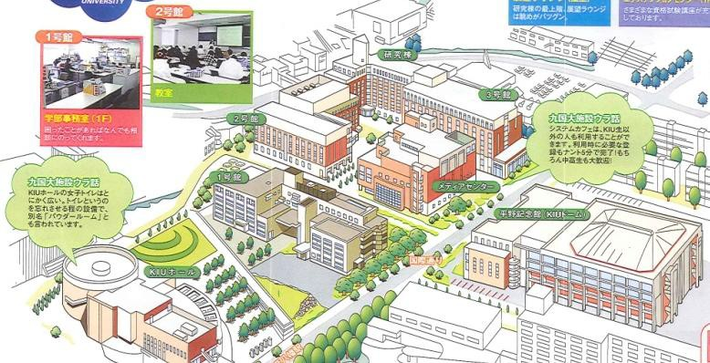
Kyushu International University
九州国際大学

